Исследуем функцию, заданную формулой: $f\left(x\right)=\frac{2x}{1+x^{2}}$
Область определения: множество всех действительных чисел
Данная функция определена для:
$1+x^{2}≠0$
Произведем проверку ОДЗ.
$\left\{\begin{matrix}\end{matrix}\right.$
Находим общее решение.
Итак,ответ этого случая: x - любое.
Ответ: x - любое.
Первая производная: $f'\left(x\right)=-\frac{2\left(x^{2}-1\right)}{\left(1+x^{2}\right)^{2}}$
$\left(\frac{2x}{1+x^{2}}\right)^{'}$=
Производная произведения константы и функции равна произведению константы на производную функции.
=$2\left(\frac{x}{1+x^{2}}\right)^{'}$=
Воспользуемся формулой производной частного.
=$2\frac{x^{'}\left(1+x^{2}\right)-x\left(1+x^{2}\right)^{'}}{\left(1+x^{2}\right)^{2}}$=
=$2\frac{1\left(1+x^{2}\right)-x\left(1+x^{2}\right)^{'}}{\left(1+x^{2}\right)^{2}}$=
=$2\frac{\left(1+x^{2}\right)-x\left(1+x^{2}\right)^{'}}{\left(1+x^{2}\right)^{2}}$=
=$2\frac{\left(1+x^{2}\right)-x\left(2x\right)}{\left(1+x^{2}\right)^{2}}$=
Раскрываем скобки.
=$2\frac{1+x^{2}-x2x}{\left(1+x^{2}\right)^{2}}$=
=$2\frac{-x^{2}+1}{\left(1+x^{2}\right)^{2}}$=
Изменим знаки выражений на противоположные.
=$2\left(-\frac{x^{2}-1}{\left(1+x^{2}\right)^{2}}\right)$=
Выносим знак минус из произведения.
=$-2\frac{x^{2}-1}{\left(1+x^{2}\right)^{2}}$=
=$-\frac{2\left(x^{2}-1\right)}{\left(1+x^{2}\right)^{2}}$
Вторая производная: $f''\left(x\right)=\frac{4x\left(x^{2}-3\right)}{\left(1+x^{2}\right)^{3}}$
Вторая производная это производная от первой производной.
$\left(-\frac{2\left(x^{2}-1\right)}{\left(1+x^{2}\right)^{2}}\right)^{'}$=
Производная произведения константы и функции равна произведению константы на производную функции.
=$-\left(\frac{2\left(x^{2}-1\right)}{\left(1+x^{2}\right)^{2}}\right)^{'}$=
Производная произведения константы и функции равна произведению константы на производную функции.
=$-2\left(\frac{x^{2}-1}{\left(1+x^{2}\right)^{2}}\right)^{'}$=
Воспользуемся формулой производной частного.
=$-2\frac{\left(x^{2}-1\right)^{'}\left(1+x^{2}\right)^{2}-\left(x^{2}-1\right)\left(\left(1+x^{2}\right)^{2}\right)^{'}}{\left(\left(1+x^{2}\right)^{2}\right)^{2}}$=
Воспользуемся свойством степеней.
=$-2\frac{\left(x^{2}-1\right)^{'}\left(1+x^{2}\right)^{2}-\left(x^{2}-1\right)\left(\left(1+x^{2}\right)^{2}\right)^{'}}{\left(1+x^{2}\right)^{4}}$=
=$-2\frac{\left(2x\right)\left(1+x^{2}\right)^{2}-\left(x^{2}-1\right)\left(\left(1+x^{2}\right)^{2}\right)^{'}}{\left(1+x^{2}\right)^{4}}$=
Воспользуемся правилом нахождения производной для сложной функции.
=$-2\frac{\left(2x\right)\left(1+x^{2}\right)^{2}-\left(x^{2}-1\right)\left(2\left(1+x^{2}\right)\left(1+x^{2}\right)^{'}\right)}{\left(1+x^{2}\right)^{4}}$=
=$-2\frac{\left(2x\right)\left(1+x^{2}\right)^{2}-\left(x^{2}-1\right)\left(2\left(1+x^{2}\right)\left(2x\right)\right)}{\left(1+x^{2}\right)^{4}}$=
Раскрываем скобки.
=$-2\frac{\left(2x\right)\left(1+x^{2}\right)^{2}-\left(x^{2}-1\right)\left(2\left(1+x^{2}\right)2x\right)}{\left(1+x^{2}\right)^{4}}$=
Раскрываем скобки.
=$-2\frac{2x\left(1+x^{2}\right)^{2}-\left(x^{2}-1\right)2\left(1+x^{2}\right)2x}{\left(1+x^{2}\right)^{4}}$=
Выносим общий множитель.
=$-2·\frac{\left(2x\left(1+x^{2}\right)\right)\left(\left(1+x^{2}\right)-\left(x^{2}-1\right)2\right)}{\left(1+x^{2}\right)^{4}}$=
=$-2·\frac{\left(2x\left(1+x^{2}\right)\right)\left(-x^{2}+3\right)}{\left(1+x^{2}\right)^{4}}$=
Раскрываем скобки.
=$-2\frac{2x\left(1+x^{2}\right)\left(-x^{2}+3\right)}{\left(1+x^{2}\right)^{4}}$=
Воспользуемся свойством степеней.
=$-2\frac{2x\left(-x^{2}+3\right)}{\left(1+x^{2}\right)^{3}}$=
Изменим знаки выражений на противоположные.
=$-2\left(-\frac{2x\left(x^{2}-3\right)}{\left(1+x^{2}\right)^{3}}\right)$=
Выносим знак минус из произведения.
=$2\frac{2x\left(x^{2}-3\right)}{\left(1+x^{2}\right)^{3}}$=
=$\frac{2·2x\left(x^{2}-3\right)}{\left(1+x^{2}\right)^{3}}$=
Воспользуемся свойством степеней.
=$\frac{2^{2}x\left(x^{2}-3\right)}{\left(1+x^{2}\right)^{3}}$=
=$\frac{4x\left(x^{2}-3\right)}{\left(1+x^{2}\right)^{3}}$=
=$\frac{4x\left(x^{2}-3\right)}{\left(1+x^{2}\right)^{3}}$
Точки пересечения с осью x : x=0
Для нахождения точек пересечения с осью абсцисс приравняем функцию к нулю.
$\frac{2x}{1+x^{2}}=0$
Дробь обращается в нуль тогда, когда числитель равен нулю.
2x=0
Разделим левую и правую часть уравнения на коэффициент при неизвестном.
x=0:2
x=0
Ответ: x=0 .
Точки пересечения с осью y : y=0
Пусть x=0
$f\left(0\right)=\frac{2·0}{1+0^{2}}=0$
Вертикальные асимптоты: нет
Для нахождения вертикальных асимтот упростим выражение.
$\frac{2x}{1+x^{2}}$
Изменяем порядок действий.
$\frac{2x}{x^{2}+1}$
Определим значения аргумента, при которых знаменатель функции обращается в ноль
$x^{2}+1=0$
Перенесем известные величины в правую часть уравнения.
$x^{2}=-1$
Горизонтальные асимптоты: y=0 .
Наклонные асимптоты: нет .
Предел данной функции на бесконечности равен числу 0 .
Критические точки: $x=-1;x=1$
Для нахождения критических точек приравняем первую производную к нулю и решим полученное уравнение.
$-\frac{2\left(x^{2}-1\right)}{\left(1+x^{2}\right)^{2}}=0$
Изменим знаки выражений на противоположные.
$\frac{2\left(x^{2}-1\right)}{\left(1+x^{2}\right)^{2}}=0$
Дробь обращается в нуль тогда, когда числитель равен нулю.
$x^{2}-1=0$
Перенесем известные величины в правую часть уравнения.
$x^{2}=1$
Ответ: $x=-1;x=1$.
Возможные точки перегиба: $x=-\sqrt{3};x=0;x=\sqrt{3}$
Для нахождения возможных точек перегиба приравняем вторую производную к нулю и решим полученное уравнение.
$\frac{4x\left(x^{2}-3\right)}{\left(1+x^{2}\right)^{3}}=0$
Дробь обращается в нуль тогда, когда числитель равен нулю.
Случай 1 .
x=0
Итак,ответ этого случая: x=0 .
Случай 2 .
$x^{2}-3=0$
Перенесем известные величины в правую часть уравнения.
$x^{2}=3$
Итак,ответ этого случая: $x=-\sqrt{3};x=\sqrt{3}$.
Ответ: $x=-\sqrt{3};x=0;x=\sqrt{3}$.
Точки разрыва: нет
Симметрия относительно оси ординат: нет
Функция f(x) называется четной, если f(-x)=f(x).
$f\left(x\right)-f\left(-x\right)$=
=$\frac{2x}{1+x^{2}}-\frac{2\left(-x\right)}{1+\left(-x\right)^{2}}$=
Выносим знак минус из произведения.
=$\frac{2x}{1+x^{2}}+\frac{2x}{1+x^{2}}$=
Приводим подобные члены.
=$\frac{4x}{1+x^{2}}$=
Изменяем порядок действий.
=$\frac{4x}{x^{2}+1}$
$\frac{4x}{x^{2}+1}≠0$
$f\left(-x\right)≠f\left(x\right)$
Симметрия относительно начала координат: функция нечетная, график симметричен относительно начала координат.
Функция f(x) называется нечетной, если f(-x)=-f(x).
$f\left(x\right)+f\left(-x\right)$=
$f\left(-x\right)=-f\left(x\right)$ - не четная функция
Относительные экстремумы:
Проходя через точку минимума, производная функции меняет знак с (-) на (+).
Относительный минимум $\left(-1;-1\right)$.
Проходя через точку максимума. производная функции меняет знак с (+) на (-).
Относительный максимум $\left(1;1\right)$.
Данные таблицы нанесем на координатную плоскость.
Используя результаты исследования функции, построим ее график.
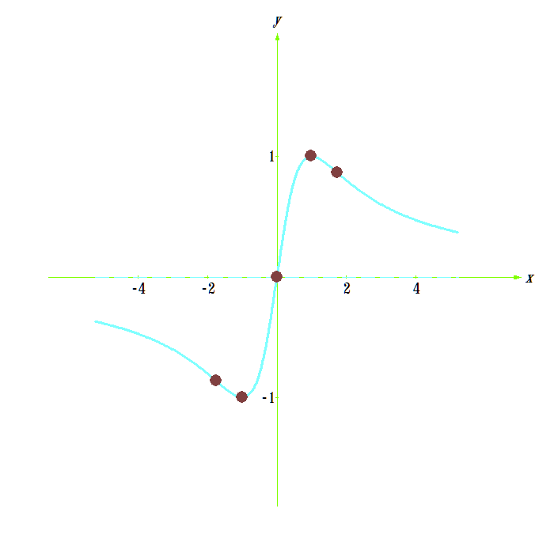
Множество значений функции: -1≤y≤1
Наименьшее значение: y=-1
Наибольшее значение: y=1

